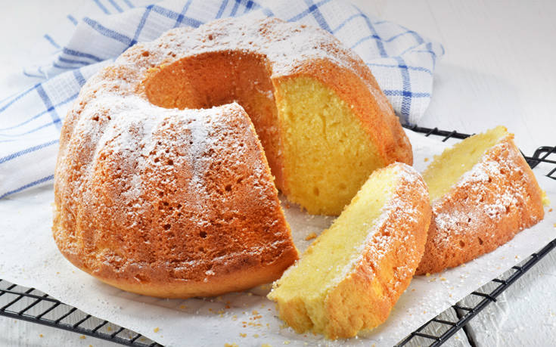
Κέικ

Υλικά:
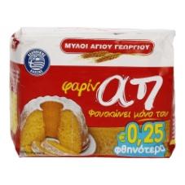
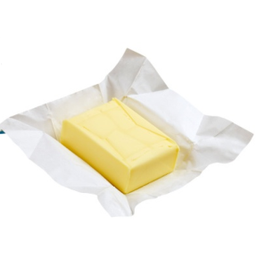
- 500 γραμμάρια αλεύρι που φουσκώνει μόνο του

- 1,5 φλιτζάνια του τσαγιού βούτυρο
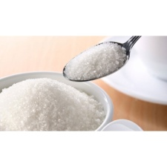

- 2,5 φλιτζάνια του τσαγιού ζάχαρη
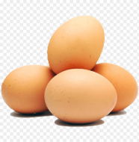
- 4 αυγά
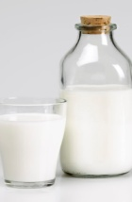

- 1 ¼ φλιτζάνια του τσαγιού γάλα

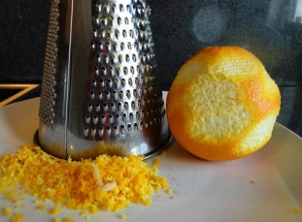

- Βανίλια ή ξύσμα πορτοκαλιού ή

Θυμάμαι αν έχω αλεύρι για όλες τις χρήσεις να προσθέσω 1 κουταλάκι του γλυκού μπέικιν πάουντερ.
Σκεύη

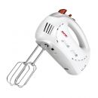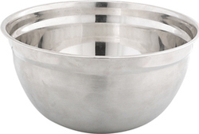
Μίξερ Λεκάνη

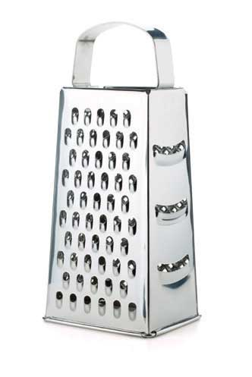
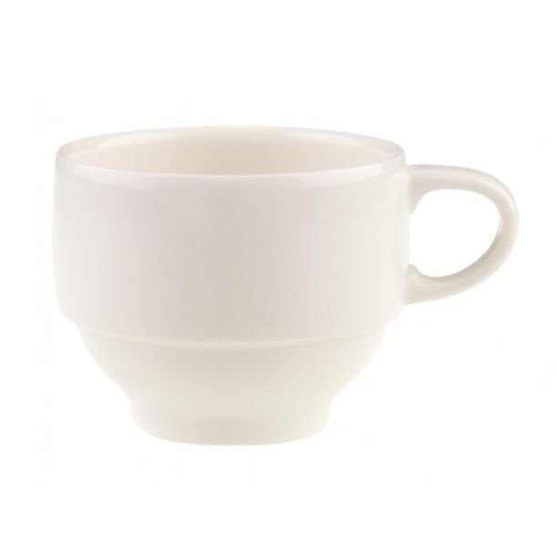 Τρίφτης (προαιρετικά)
Φλιτζάνι τσαγιού
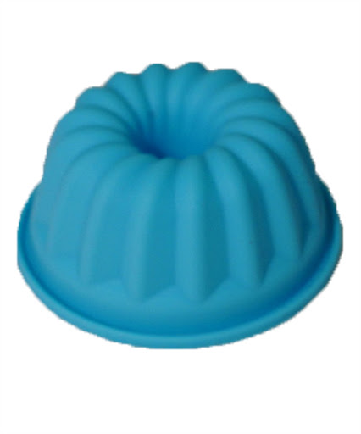
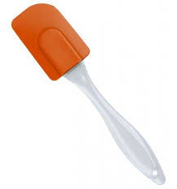
Σπάτουλα Μαρίζ Φόρμα για κέικ Πιατέλα

Εκτέλεση
- Στην λεκάνη βάζετε το βούτυρο και την ζάχαρη και χτυπάτε μέχρι το μείγμα να γίνει αφράτο.

- Στη συνέχεια προσθέτετε στην λεκάνη ένα – ένα τα αυγά.
- Συνεχίζετε το χτύπημα.
- Ρίχνετε διαδοχικά το αλεύρι με το γάλα.
- Τέλος προσθέτετε την βανίλια ή το ξύσμα πορτοκαλιού ανακατεύοντας ελαφρά.
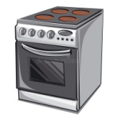
- Αλείφετε με βούτυρο και αλευρώνετε μια φόρμα του κέικ και βάζετε το μίγμα.
- Ψήνετε σε προθερμασμένο φούρνο για 1 ώρα περίπου στους 180 βαθμούς.
- Μόλις κρυώσει το κέικ , το γυρίζετε σε μια πιατέλα.
- Μπορείτε αν θέλετε να πασπαλίσετε με λίγη ζάχαρη άχνη.
Καλή απόλαυση!

Σε αγαπώ, να προσέχεις και πιστεύω να τα πούμε σύντομα στην κουζίνα του σχολείου μας!

Η καθηγήτριά σου
Νικολέτα Παπαδοπούλου

